## 二、生殖风险因素

生殖风险主要根据计划怀孕妇女的孕育史和生殖系统检查来评估。孕育史中包括既往怀孕妇女的出生缺陷生育史、有两次及以上孕早期自然流产史、死胎死产史和早产史。怀孕妇女具有出生缺陷及其他不良妊娠结局史的，出生缺陷及这些不良妊娠结局的再发风险明显增加。生殖系统检查中主要依照男女双方生殖器官发育异常、生殖系统炎症等对参检夫妇的生殖风险因素进行评估。同时，报告对育龄妇女采用的避孕节育措施进行描述。

### 1. 不良妊娠史

在填写既往怀孕信息的档案中，有55.47%的计划怀孕妇女曾经怀孕，其中怀孕1次的妇女比例占到31.74%，怀孕2次的占到14.10%，怀孕三次及以上的占到9.63%。怀孕情况及怀孕次数构成比见下图所示：和2015年既往怀孕情况相比，曾经怀孕比例明显升高。

**图 38 参检育龄妇女既往怀孕情况构成**

参检女性中，发现具有不良妊娠史的妇女比例为5.75%，其中12.6‰人分娩过出生缺陷儿，1.37%人具有两次以上自然流产史，2.24%人既往发生死胎死产，1.18%人有过既往早产史。这一发生率和去年的各项指标相近。根据既往妊娠史来判断计划怀孕妇女的生殖风险，各地区检出情况如下图所示:可以看出，龙华新区、光明新区、盐田区、罗湖区、龙岗区、南山区、坪山新区、宝安区和大鹏新区的育龄妇女既往不良妊娠结局的发生比例明显高于全市平均水平，而福田区参检育龄妇女既往不良妊娠结局的发生率位于全市最低水平。

**图 39 参检育龄妇女既往不良妊娠史分布情况**

虽然育龄妇女既往不良妊娠结局发生率的全市平均水平和去年相近，但仔细比较各区两年的发生情况可以看出：除福田区略高于去年水平，其它区域不良妊娠结局发生率均有不同程度的下降。

**图 40 不同地区育龄女性既往不良妊娠结局发生比例年度变化**

各区县既往不良妊娠结局发生率及各项指标检出情况见下图：

**表 4不同地区既往各项不良妊娠结局的检出率（%）**

|  |  |  |  |  |
| --- | --- | --- | --- | --- |
| **地区** | **出生缺陷生育史** | **死胎死产史** | **两次以上自然流产史** | **早产史** |
| **光明** | 1.53 | 5.26 | 1.99 | 3.22 |
| **南山** | 2.93 | 1.24 | 2.30 | 1.37 |
| **坪山** | 2.57 | 4.26 | 2.05 | 1.93 |
| **大鹏** | 1.51 | 4.67 | 1.27 | 1.27 |
| **宝安** | 0.98 | 1.35 | 1.60 | 0.63 |
| **盐田** | 2.87 | 3.66 | 1.76 | 2.58 |
| **福田** | 0.28 | 0.28 | 0.30 | 0.14 |
| **罗湖** | 3.15 | 3.16 | 2.00 | 2.15 |
| **龙华** | 1.76 | 7.65 | 2.02 | 1.87 |
| **龙岗** | 2.17 | 5.87 | 1.99 | 1.57 |

### 2. 生殖系统检查异常

本报告对男女双方的生殖系统体格检查结果进行分析。女方生殖系统检查异常项目主要包括女方阴毛异常、乳房异常、外阴异常、阴道异常、分泌物异常、宫颈异常、子宫包块、子宫大小异常、子宫活动度差、和子宫双侧附件异常。男方生殖系统检查异常项目主要包括隐睾、精索静脉曲张、包皮、男方阴毛异常、喉结异常、阴茎异常、附睾异常和输精管异常。完整填写男、女方生殖系统检查信息的档案中，上述项目中有其中任何一项异常，即为这一方的生殖系统检查异常。

深圳市育龄人群中，女方生殖系统检查异常率为42.32%，男方生殖系统检查异常率为26.74%，结果显示女方生殖系统检查异常略高于男方。整体而言，生殖系统检查异常率相对去年的检出水平（女性45.19%，男性30.80%）有所降低。

不同地区男、女方生殖系统检查异常率见下图所示，女方生殖系统检查异常率较高的地区为龙华新区、光明新区和坪山新区。男方生殖系统检查异常率较高的地区为盐田区、龙华新区和龙岗区。

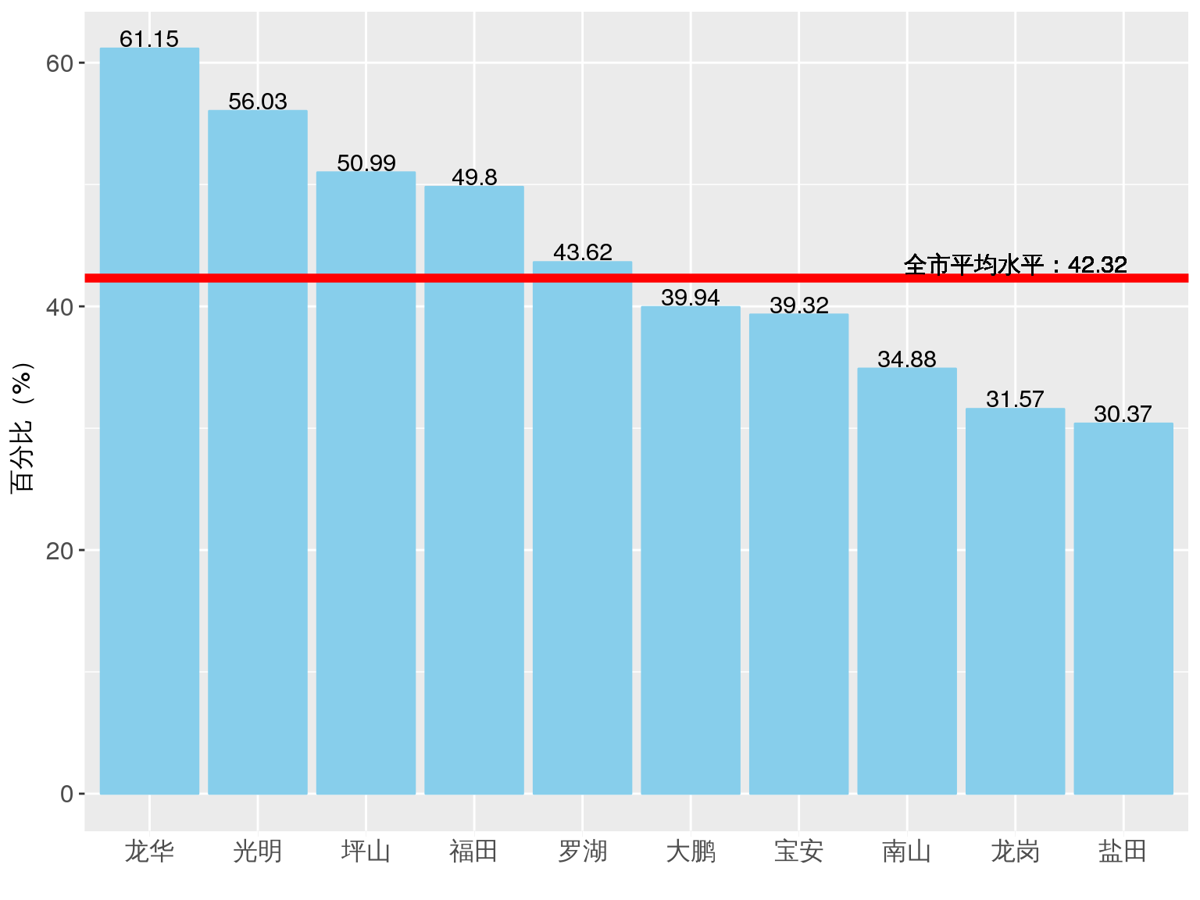**图 41 不同地区女方生殖系统检查异常情况分布**

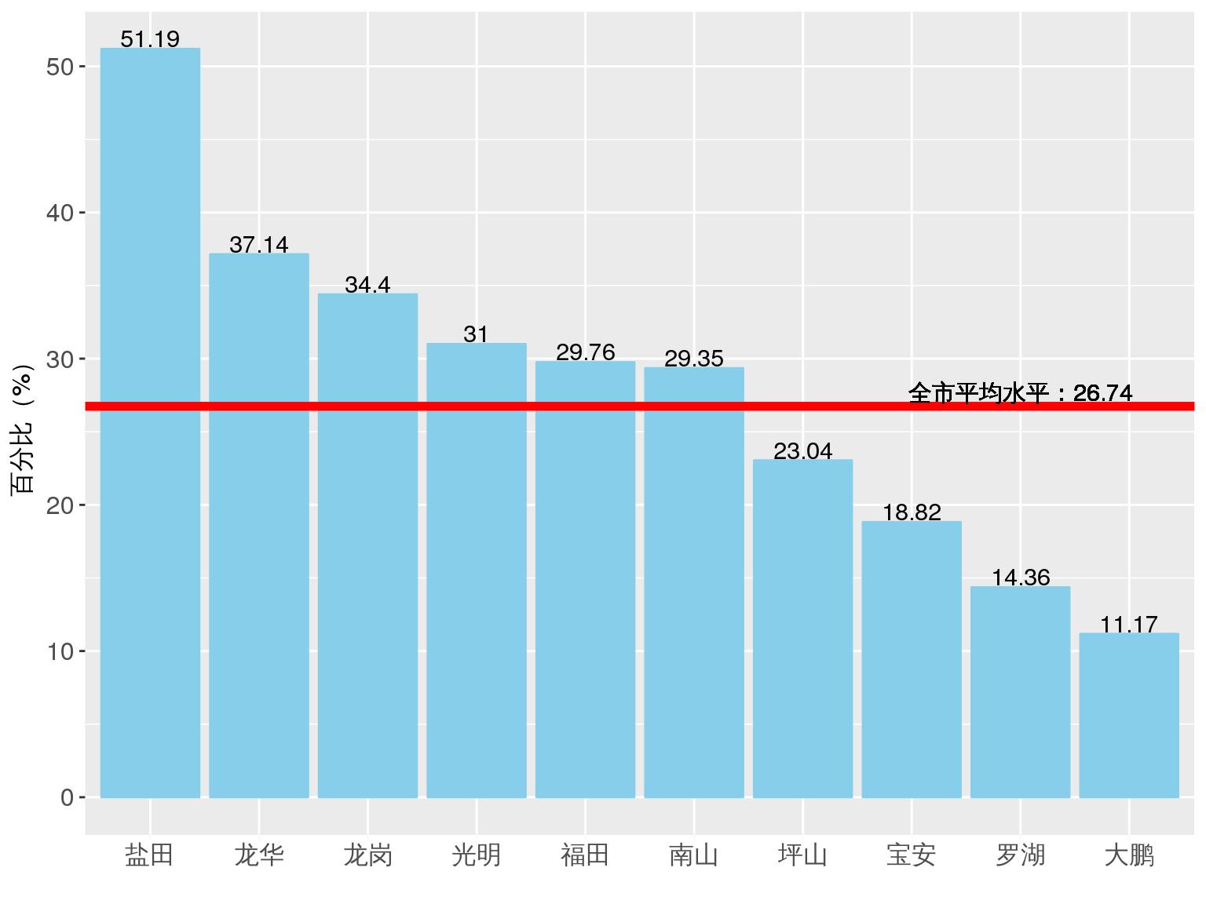

**图 42 不同地区男方生殖系统检查异常情况分布**

**表 5不同地区男、女方生殖系统检查异常率（%）**

|  |  |  |
| --- | --- | --- |
| **地区** | **女方生殖系统检查异常** | **男方生殖系统检查异常** |
| **福田区** | 49.80 | 29.76 |
| **龙华新区** | 61.15 | 37.14 |
| **罗湖区** | 43.62 | 14.36 |
| **光明新区** | 56.03 | 31.00 |
| **宝安区** | 39.32 | 18.82 |
| **坪山新区** | 50.99 | 23.04 |
| **南山区** | 34.88 | 29.35 |
| **龙岗区** | 31.57 | 34.40 |
| **大鹏新区** | 39.94 | 11.17 |
| **盐田区** | 30.37 | 51.19 |

女方生殖系统异常主要集中在宫颈异常、乳房异常、分泌物异常上，男方生殖系统异常则主要集中在包皮和精索静脉曲张上。这一分析结果和去年的结果类似，在个别指标上有所浮动，不同地区男、女各项生殖系统检查指标异常情况见下图、表所示。

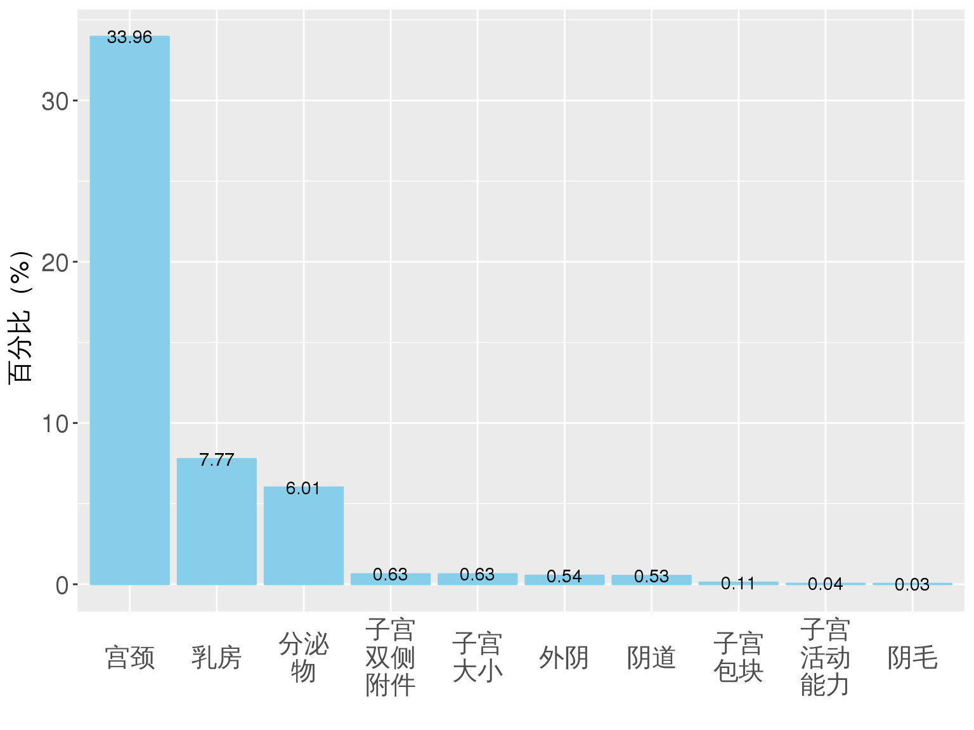**图 43 女方生殖系统检查异常指标顺位**

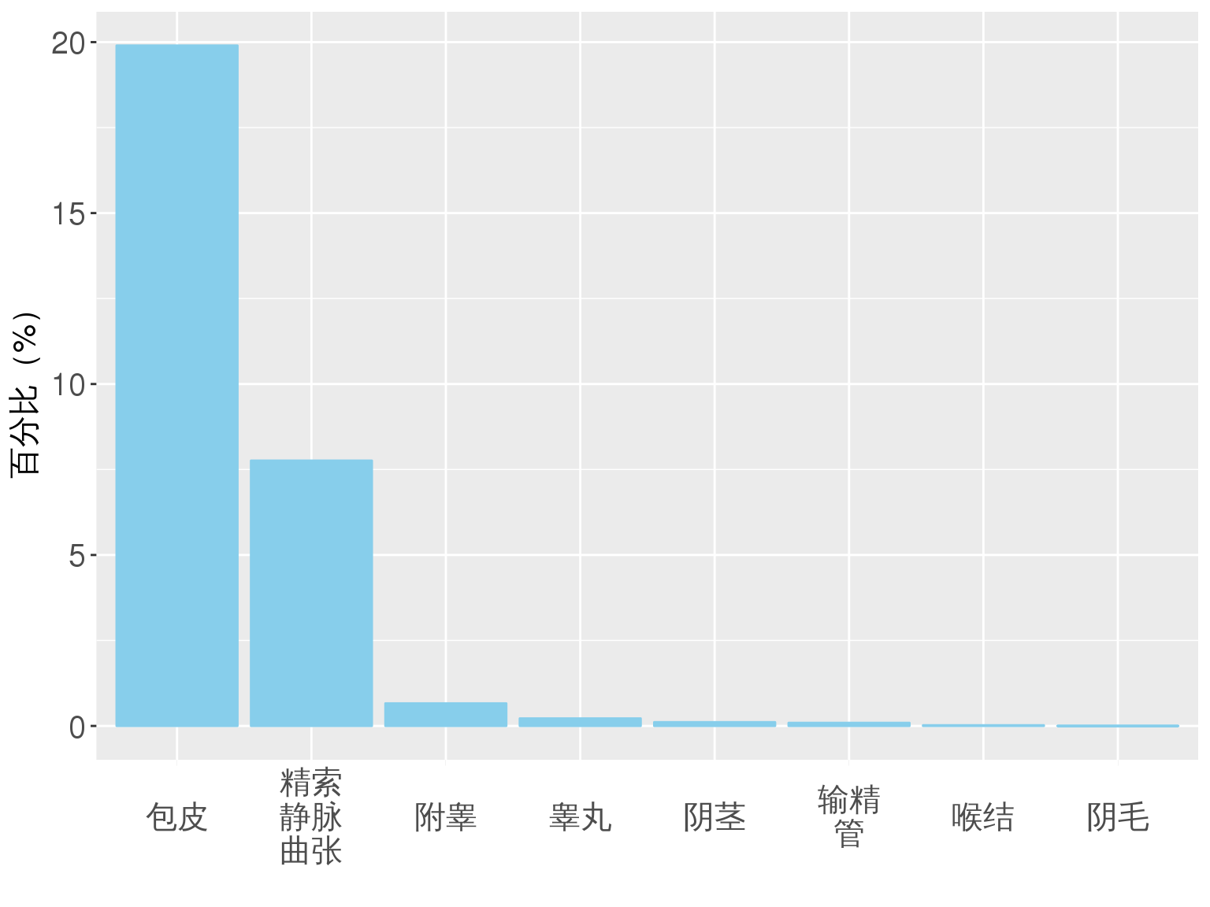**图 44男方生殖系统检查异常指标顺位**

**表 6不同地区生殖系统检查主要异常指标检出率（%）**

|  |  |  |  |  |  |
| --- | --- | --- | --- | --- | --- |
| **地区** | **女方宫颈异常** | **女方乳房异常** | **女方分泌物异常** | **男方包皮过长** | **男方精索静脉曲张** |
| **光明** | 53.32 | 0.09 | 4.35 | 25.62 | 3.86 |
| **南山** | 30.00 | 0.22 | 5.71 | 17.11 | 18.36 |
| **坪山** | 43.06 | 2.93 | 12.59 | 21.21 | 1.109 |
| **大鹏** | 27.79 | 2.27 | 19.37 | 9.38 | 0.00 |
| **宝安** | 36.11 | 1.74 | 1.90 | 13.55 | 5.21 |
| **盐田** | 16.47 | 3.81 | 13.35 | 49.51 | 2.56 |
| **福田** | 34.03 | 14.12 | 3.96 | 14.75 | 15.92 |
| **罗湖** | 32.51 | 12.92 | 8.96 | 6.66 | 6.25 |
| **龙华** | 46.18 | 17.05 | 17.78 | 33.29 | 4.22 |
| **龙岗** | 24.92 | 9.67 | 3.98 | 32.32 | 2.27 |

### 3. 避孕节育措施

参检的计划怀孕夫妇中有73.99%的育龄夫妇曾采用或正在使用避孕措施。采用的避孕方式主要为避孕套（61.30%）、宫内节育器（6.95%）、自然避孕（6.65%）和口服避孕药（1.10%），使用其他避孕方式的人群不到参检人群比例的1%。采用避孕措施的人群中，平均使用避孕措施的时间为12个月，现在停用避孕措施人群构成比为18.93%，目前还在使用避孕措施的人群构成比为81.07%。和去年相比，采用的避孕措施方式和人群比例差别不大。

不同地区采用化学性避孕措施（包括宫内节育器、皮下埋植剂、外用药及口服避孕药）的人群比例如图所示。

*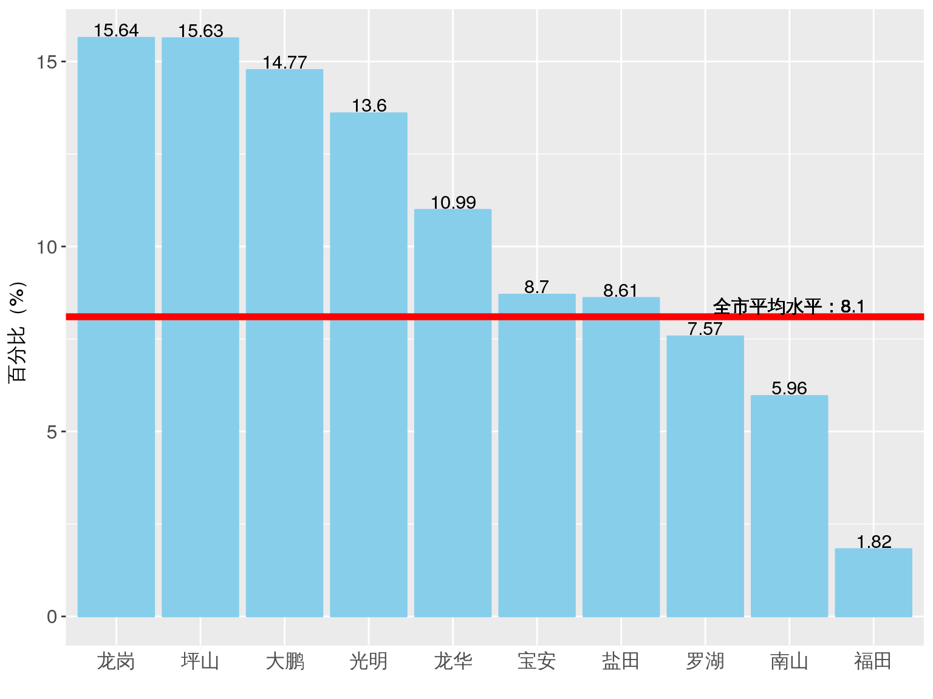***图 45 深圳不同地区采取化学性避孕措施人群比例分布**